***Wojskowa Akademia Techniczna***

***im. Jarosława Dąbrowskiego***



**Wydział Cybernetyki, kierunek informatyka - inżynieria systemów**

Sprawozdanie z laboratorium z przedmiotu:

*Wirtualizacja systemów IT*

Temat laboratoriów:

***Wirtualizacja w programie Oracle Virtualbox***

**Opracował:** Radosław Relidzyński, **Grupa:** WCY23IX3S4

Spis treści

Treść zadania 3

Instalacja Oracle VirtualBox 4

Tworzenie maszyny wirtualnej 4

Instalacja systemu operacyjnego w maszynie wirtualnej 7

Sprawdzenie procesora i karty graficznej w menadżerze urządzeń 8

Włączanie funkcji współdzielenia katalogu i schowka oraz funkcja drag and drop 10

Włączanie funkcji współdzielonego katalogu 10

Włączenie funkcji drag and drop 12

Sprawdzenie wyników dla procesora i karty graficznej w programach CPU-Z oraz GPU-Z 13

Sprawdzenie wyników testów dysku za pomocą HD Tune 15

Sprawdzenie wyników testów dysku za pomocą FurMark 17

Pozostałe typy interfejsów sieciowych w maszynie wirtualnej Oracle VirtualBox 21

Podsumowanie 22

# Treść zadania

# Instalacja Oracle VirtualBox

# Tworzenie maszyny wirtualnej

Wybrana maszyna: Windows 10 Education, version 22H2

4 GB pamięci RAM  
2 procesory

Rozmiar dysku 50 GB (VHD)

128 MB pamięci graficznej  
Wraz z włączeniem akceleracji 3D

Interfejs sieciowy w trybie NAT

# Instalacja systemu operacyjnego w maszynie wirtualnej

# Sprawdzenie procesora i karty graficznej w menadżerze urządzeń

Przed instalacją dodatków gościa:

Po instalacji dodatków gościa:

Karta graficzna zmieniła nazwę z „Microsoft Basic Display Adapter” na „VirtualBox Graphics Adapter (WDDM)”.

# Włączanie funkcji współdzielenia katalogu i schowka oraz funkcja drag and drop

### Włączanie funkcji współdzielonego katalogu

Dodanie dodatków gościa „Guest Additions CD image”

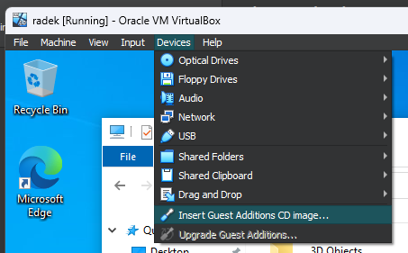

Instalacja współdzielenia poprzez „VBoxWindowsAdditions”. Widok po re

Otwacie folderu pokazującego ten sam plik, otwarcie tego samego pliku w obu systemach

#### Włączenie współdzielonego schowka

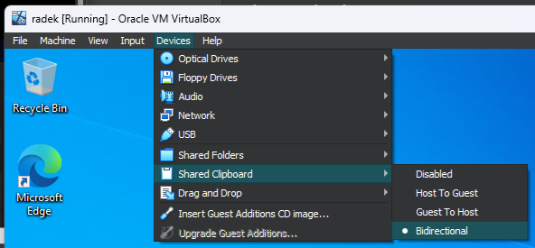

Przeklejenie linijki z systemu do maszyny:

### Włączenie funkcji drag and drop

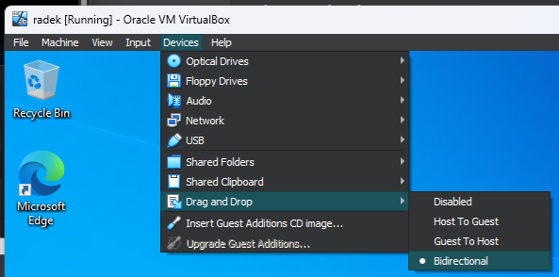

Przerzucanie pliku z maszyny wirtualnej do systemu

# Sprawdzenie wyników dla procesora i karty graficznej w programach CPU-Z oraz GPU-Z

Maszyna wirtualna Oracle VirtualBox

Maszyna wirtualna Wmware Workstation

System macierzysty

Model procesora jest widoczny we wszystkich systemach, widać również różnicę w liczbie wątków (na podstawie przypisanych wartości przy tworzeniu maszyny).

Widać również różnice w taktowaniu rdzenia.

W emulowanej karcie graficznej nie można odczytać parametrów, jest to ograniczenie wynikające z faktu, że wirtualizacja jedynie emuluje funkcje graficzne i najprawdopodobniej blokuje dostęp do danych fizycznej karty graficznej.

# Sprawdzenie wyników testów dysku za pomocą HD Tune

Maszyna wirtualna Oracle VirtualBox

Maszyna wirtualna WMware Workstation

System macierzysty

Wyniki są trochę słabsze niż w przypadku WMware Workstation, wynikać to może z różnego sposobu w jakim przebiega wirtualizacja lub różnego poziomu zakłóceń wynikając z działań systemu macierzystego w trakcie testu.

# Sprawdzenie wyników testów dysku za pomocą FurMark

Maszyna wirtualna Oracle VirtualBox

Maszyna wirtualna WMware Workstation

System macierzysty

Widać, że również na tym polu VirtualBox zostaje w tyle przy WMware Workstation. Liczba klatek między nimi różni się blisko dwukrotnie. Natomiast obydwa wyniki odstają znacznie od wyniku systemu macierzystego, co wynika z tego, że ma on bezpośredni dostęp do zasobów sprzętowych.

# Pozostałe typy interfejsów sieciowych w maszynie wirtualnej Oracle VirtualBox

**NAT** (bieżąco wykorzystywana)– nadaje dostęp za pośrednictwem konfiguracji sieciowej hosta, maskuje połączenia sieciowe maszyny wirtualnej tak, że od zewnątrz wydają się pochodzić z hosta.

**Bridget Adapter** – umożliwia maszynie wirtualnej bezpośrednie połączenie z siecią fizyczną, w której znajduje się host, co pozwala na pełną komunikację z innymi urządzeniami w tej sieci.

**Internal Network** – tworzy izolowaną sieć wewnętrzną, w której mogą komunikować się tylko maszyny wirtualne podłączone do tej samej wewnętrznej sieci.

**Host-only Adapter** – umożliwia komunikację między maszyną wirtualną a hostem oraz innymi maszynami wirtualnymi podłączonymi do tego samego interfejsu, ale nie zapewnia dostępu do zewnętrznych sieci.

**Generic Driver** – silnik generatywny, pozwala na wykorzystanie niestandardowych sterowników sieciowych, co umożliwia bardziej zaawansowane i nietypowe konfiguracje sieciowe.

**NAT Network** – NAT, tylko pozwala na utworzenie sieci, w której wiele maszyn wirtualnych może komunikować się między sobą i jednocześnie mieć dostęp do Internetu.

**Cloud Network [EXPERIMENTAL]** – umożliwia maszynie wirtualnej połączenie z usługami sieciowymi w chmurze. Na razie jest to funkcja eksperymentalna.

**Not attached** – brak konfiguracji sieciowej, brak jakiejkolwiek komunikacji.

# Podsumowanie

Przeprowadzone testy pokazują, że niezależnie od tego czy wybierzemy wirtualizator WMware Workstation czy Oracle VirtualBox, wyniki wydajności zawsze będą znacznie odstawać od wyników systemu macierzystego.

Porównując wyniki pomiędzy wirtualizatorami widać, żeWMware Workstation wygrywa, jeśli chodzi o wydajność. Porównując tą obserwację testów z tym co można przeczytać w internecie wychodzi na to, że Oracle VirtualBox jest gorszym wyborem, jeśli chodzi o wydajność.

Nie przekreśla to jednak tego wirtualizatora, ponieważ posiada on znacznie więcej funkcji niż WMware Workstation. Posiada większy wachlarz dostępnych konfiguracji sieciowej oraz więcej opcji ustawienia dodatków gościa (współdzielenie funkcji nie tylko w dwie strony, ale również może być w jedną, wybraną).